Приложение А
Чертежи и схемы устройств СЦБ

Приложение А.1
Габарит «С»
Приложение А.2
Габарит «Сп»
Приложение А.3
Расстояние от оси пути до выступающих частей устройств СЦБ, расположенных на обочине

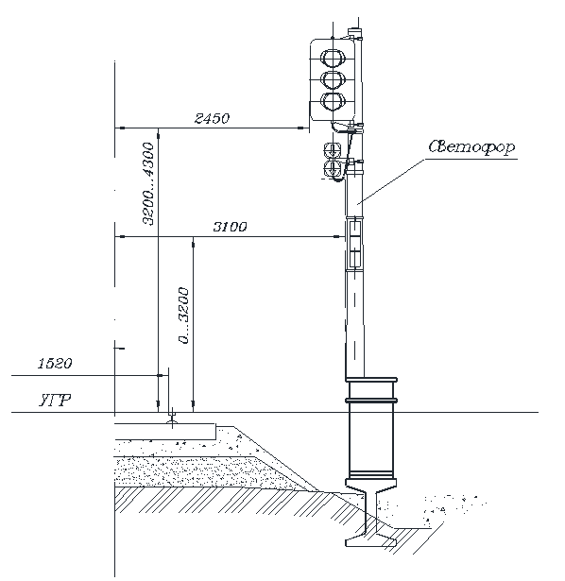

Рисунок 1.3.1 Мачтовый светофор

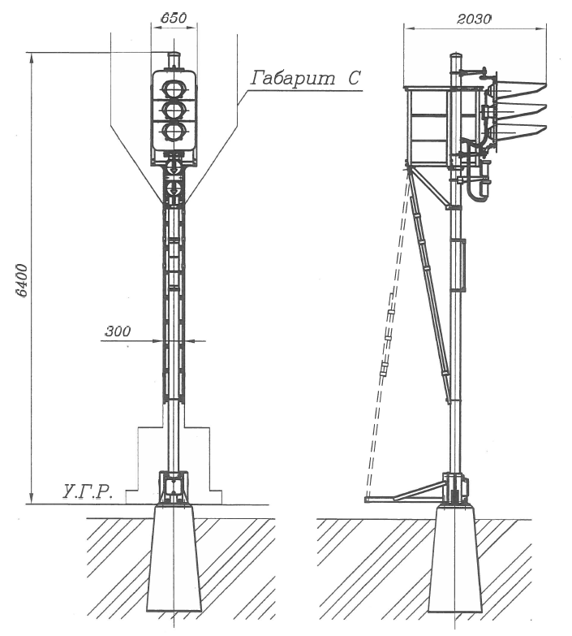

Рисунок 1.3.2 Мачтовый светофор с верхней площадкой

Приложение А.4
Габарит напольных устройств СЦБ, расположенных на станции

Рисунок 1.4.1 Габарит напольный устройств СЦБ на станции

Приложение А.5
Металлические основания светофоров

Рисунок 1.5.1 Металлические фундаменты
для установки карликовых светофоров с одной головкой

Рисунок 1.5.2 Металлические фундаменты для установки
карликовых светофоров с двумя головками

Приложение А.6
Площадка у релейных шкафов и батарейных шкафов

Рисунок 1.6.1 Планировка площадки, вид сверху

Рисунок 1.6.2 Планировка площадки, вид сбоку
Приложение А.7
Схема расположения щитка управления шлагбаумами

Рисунок 1.7.1 Схема расположения щитка управления

Приложение А.8
Стрелочные соединители

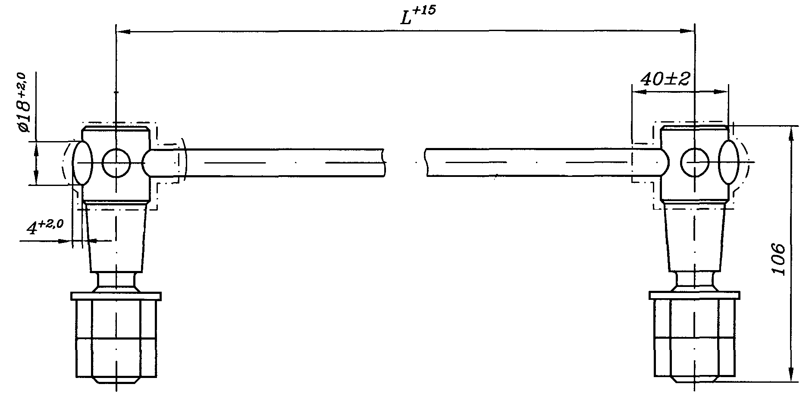
Рисунок 1.8.1 Внешний вид соединителя
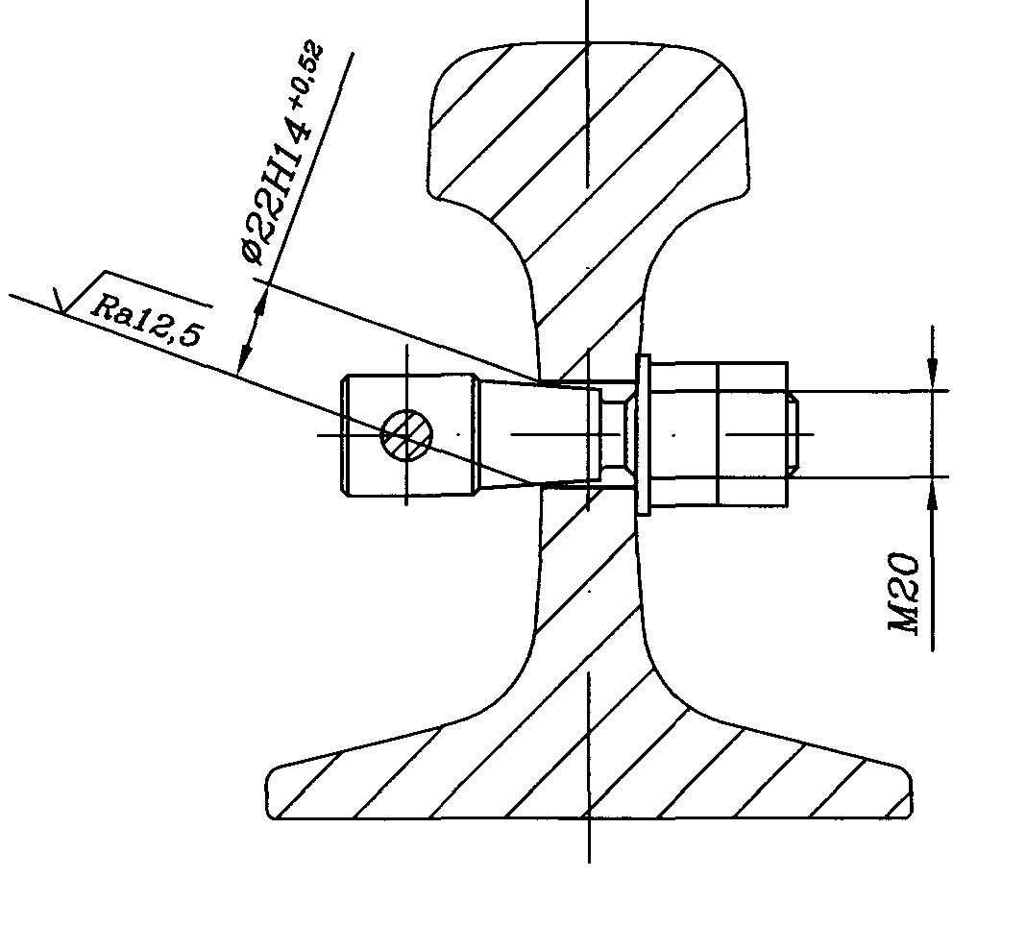
Рисунок 1.8.2 Крепление к рельсу
Рисунок 1.8.3 Внешний вид тросового соединителя

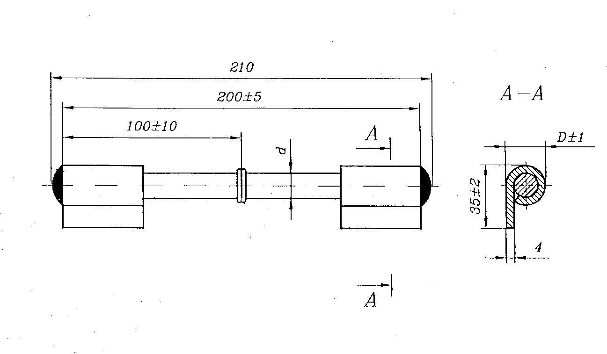
Рисунок 1.8.4 Внешний вид соединителя фартучного типа

Приложение А.9
Примеры установки стрелочных соединителей

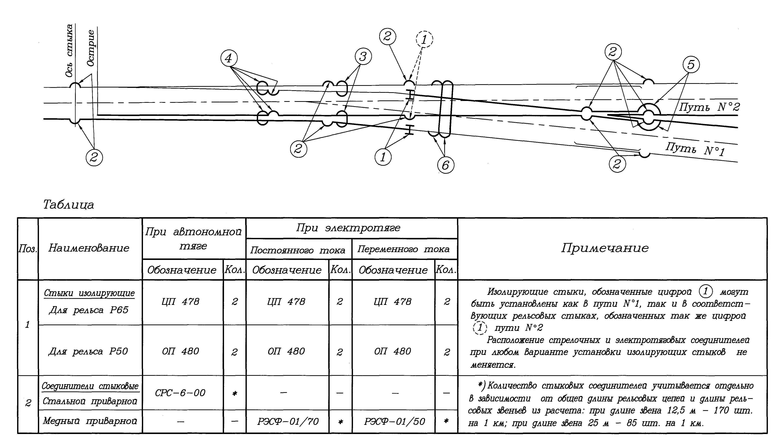

Рисунок 1.9.1 Установка соединителей на одиночных обыкновенных стрелочных переводах

1 – стыки изолирующие (пунктиром показан вариант установки); 2 – соединители стыковые приварные; 3 – соединитель стрелочный электротяговый длиной 1200мм (только при электротяге); 4 – соединитель стрелочный стальной длиной 1200мм; 5 – соединитель стрелочный длиной 1200мм (при автономной тяге – стальной, при электротяге – медный); 6 – соединитель стрелочный длиной 3300мм (при автономной тяге – стальной 1шт, при электротяге - медный – 2шт или стальной – 1шт в зависимости от протекания тягового тока и типа рельсовой цепи)

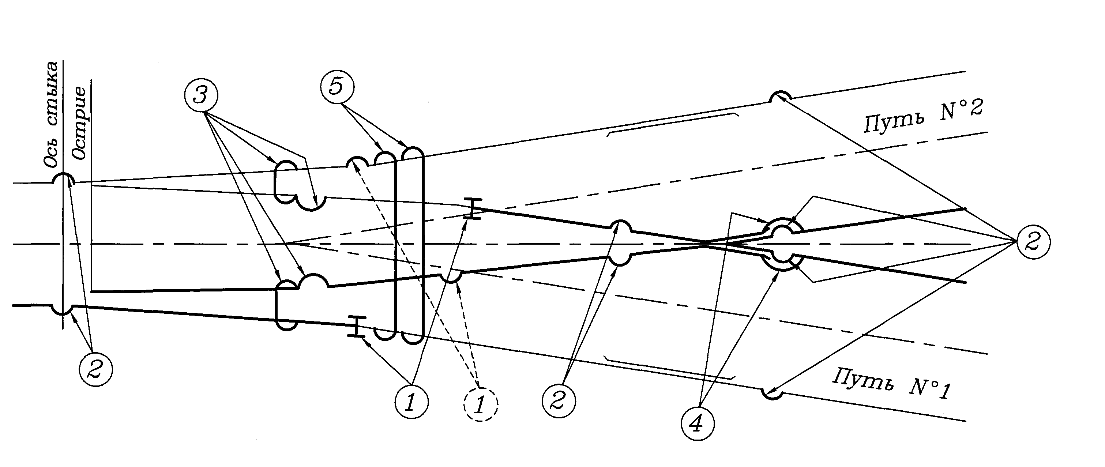

Рисунок 1.9.2 Установка соединителей на одиночных симметричных стрелочных переводах

1 – стыки изолирующие (пунктиром показан вариант установки); 2 – соединители стыковые приварные; 3 – соединитель стрелочный электротяговый длиной 1200мм (только при электротяге); 4 – соединитель стрелочный стальной длиной 1200мм; 5 – соединитель стрелочный длиной 1200мм (при автономной тяге – стальной, при электротяге – медный); 6 – соединитель стрелочный длиной 3300мм (при автономной тяге – стальной 1шт, при электротяге - медный – 2шт или стальной – 1шт в зависимости от протекания тягового тока и типа рельсовой цепи)

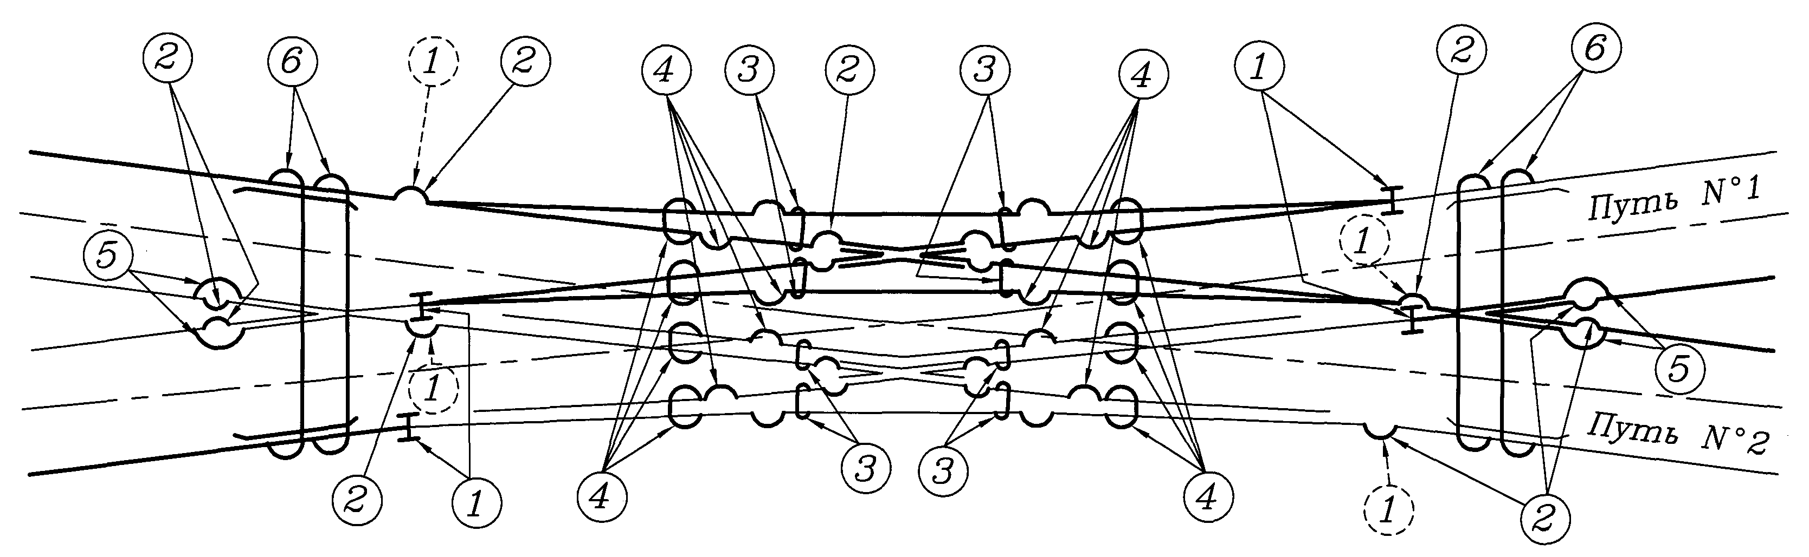

Рисунок 1.9.3 Установка соединителей на двойных перекрестных стрелочных переводах без подвижных сердечников

1 – стыки изолирующие (пунктиром показан вариант установки); 2 – соединители стыковые приварные; 3 – соединитель стрелочный электротяговый длиной 1200мм (только при электротяге); 4 – соединитель стрелочный стальной длиной 1200мм; 5 – соединитель стрелочный длиной 2800мм (только при электротяге); 6 – соединитель стрелочный длиной 3300мм (при автономной тяге – по одному стальному соединителю, при электротяге – по 2 медных соединителя или по одному стальному в зависимости от протекания тягового тока и типа рельсовой цепи)

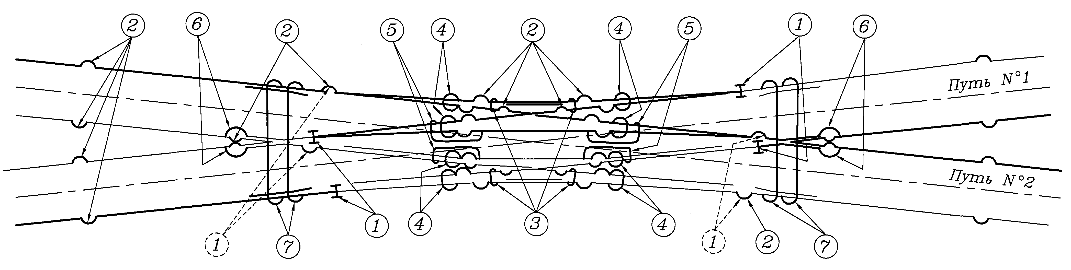

Рисунок 1.9.4 Установка соединителей на двойных перекрестных стрелочных переводах Р50 М 1/9 с тупыми крестовинами с подвижным сердечником

1 – стыки изолирующие (пунктиром показан вариант установки); 2 – соединители стыковые приварные; 3 – соединитель стрелочный электротяговый длиной 1200мм (только при электротяге); 4 – соединитель стрелочный стальной длиной 1200мм; 5 – соединитель стрелочный длиной 2800мм (только при электротяге); 6 – соединитель стрелочный длиной 3300мм (при автономной тяге – по одному стальному соединителю, при электротяге – по 2 медных соединителя или по одному стальному в зависимости от протекания тягового тока и типа рельсовой цепи)

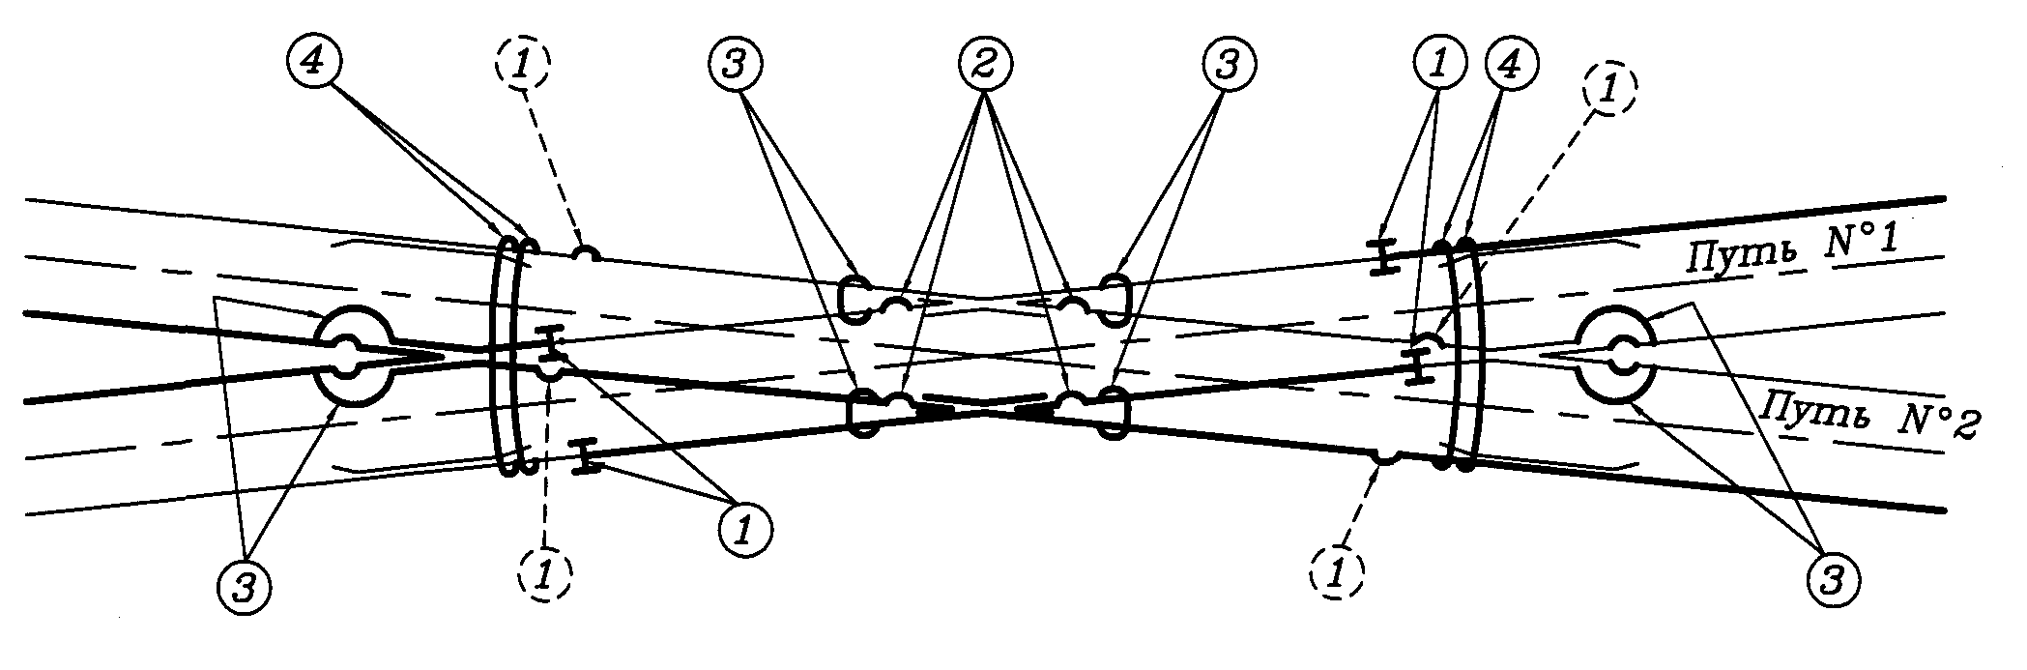

Рисунок 1.9.5 Установка соединителей на глухом пересечении

1 – стыки изолирующие (пунктиром показан вариант установки); 2 – соединители стыковые приварные; 3 – соединитель стрелочный электротяговый длиной 1200мм (при автономной тяге – стальной, при электротяге - медный); 4 – соединитель стрелочный стальной длиной 3300мм (при автономной тяге – стальной, при электротяге - медный); Пунктиром показан вариант установки соединителей на глухих пересечениях Р50 М 2/6 (стыки на вылетах острых крестовин и у контррельса отсутствуют).

Приложение А.10
Соединение рельсовых нитей для пропуска тягового тока при однониточных рельсовых цепях

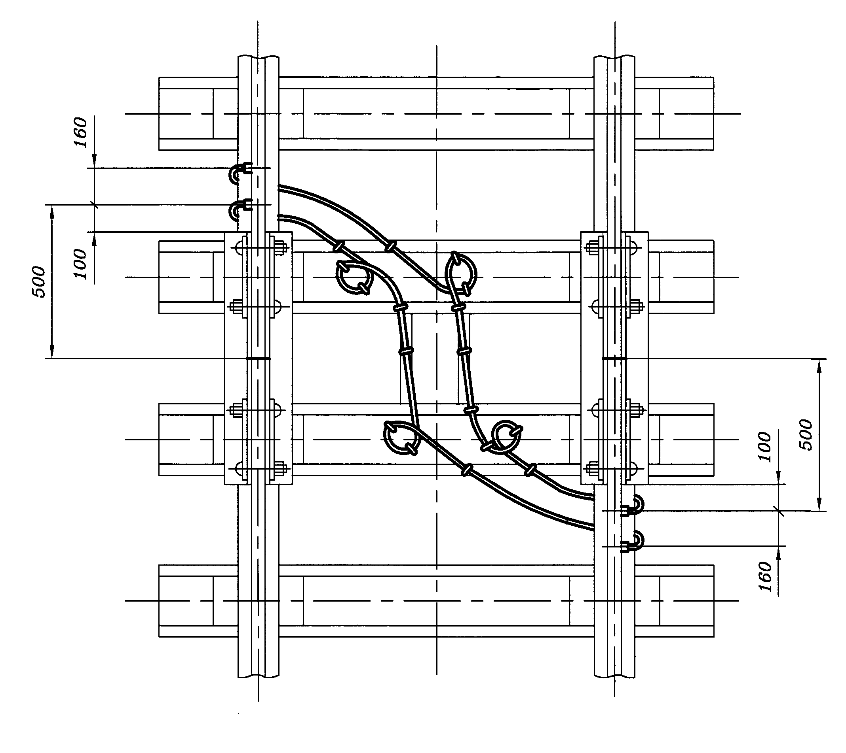

Приложение А.11
Соединение рельсовых нитей для пропуска тягового тока при двухниточных рельсовых цепях (транспозиция)
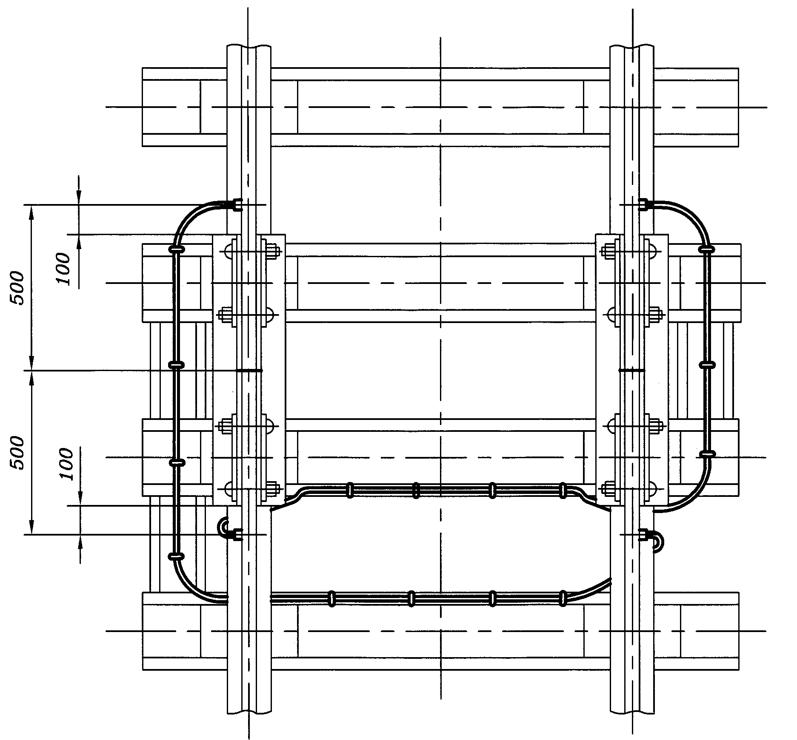

Приложение А.12
Крепление соединителей к деревянным шпалам
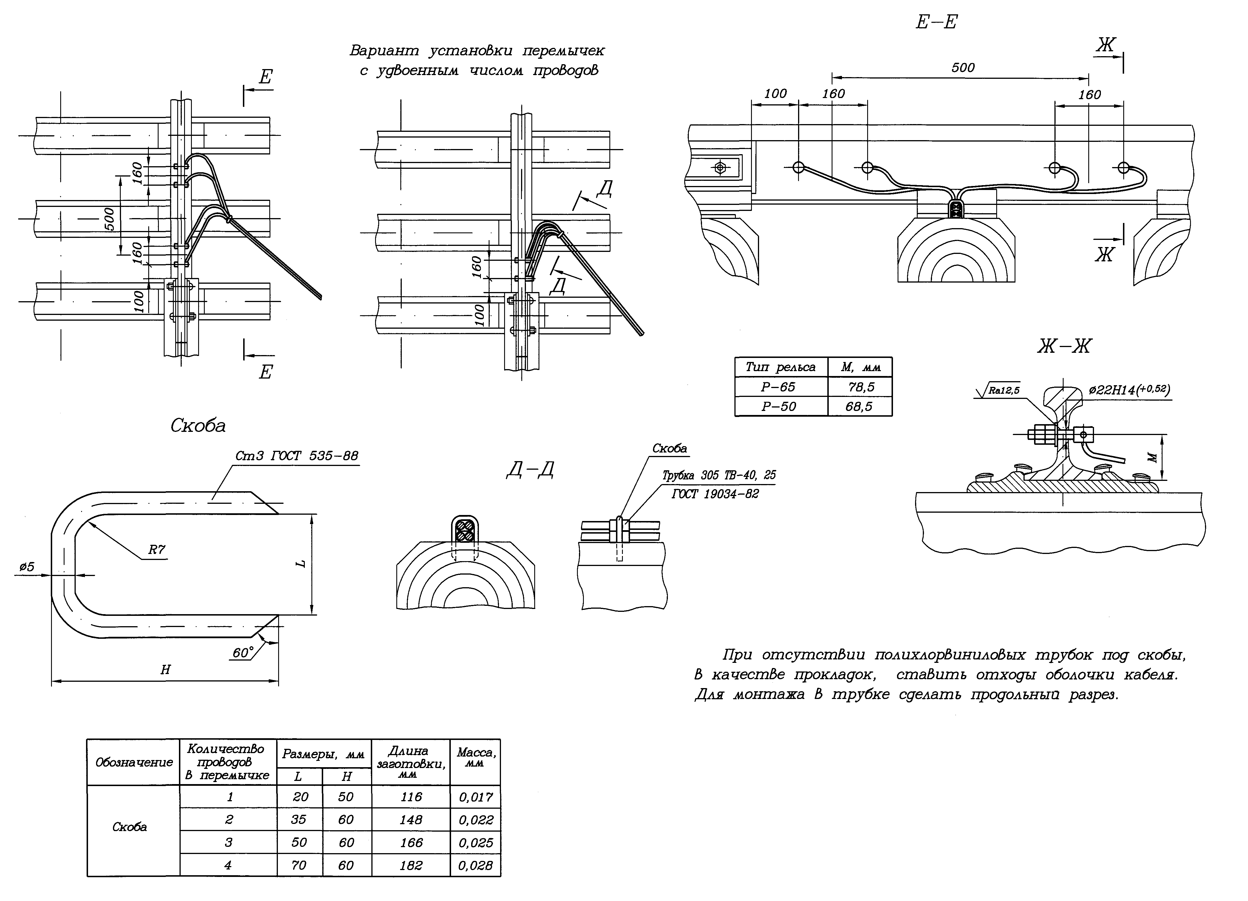

Приложение А.13
Перемычки дроссель-трансформаторов

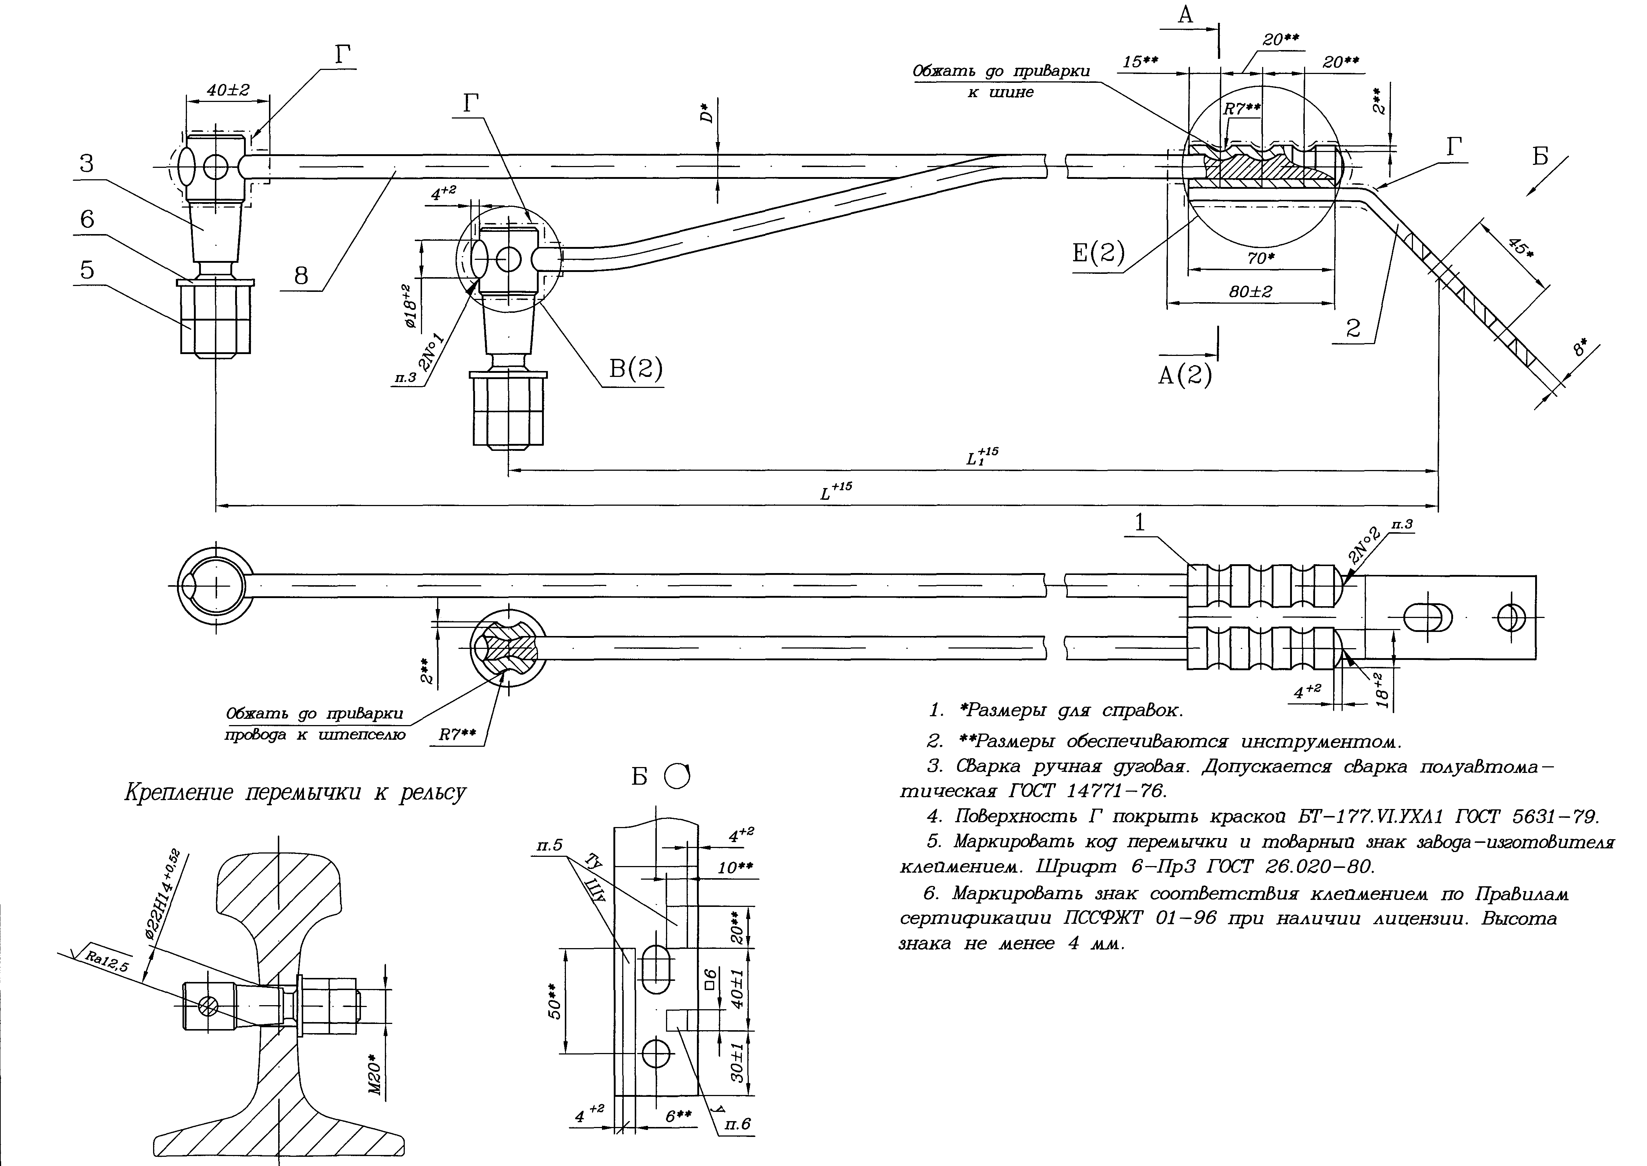
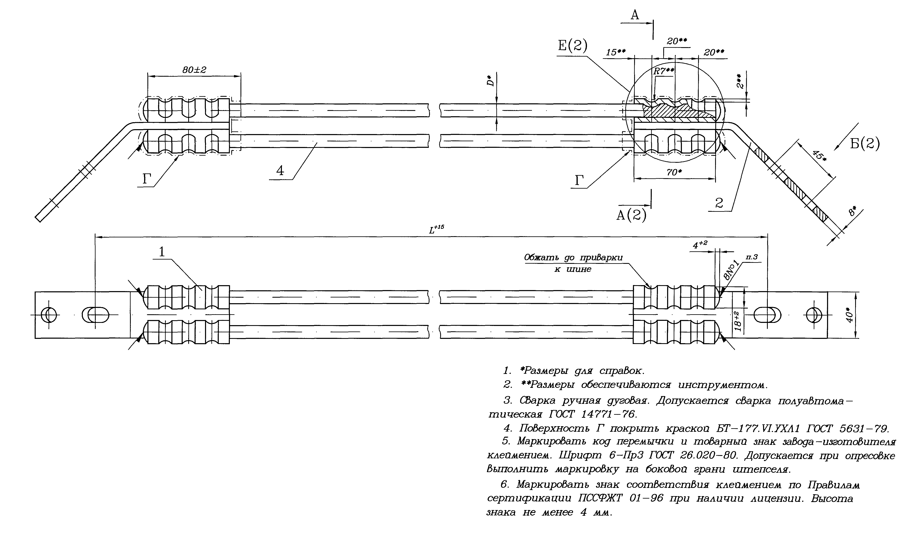

Приложение А.14
Крепление перемычек дроссель-трансформаторов на ж.б. шпалах

Приложение А.15
Стеллажи аккумуляторные

Рисунок 8.15.1 а – одноярусные однорядные; б – одноярусные двухрядные;
в – двухярусные однорядные; г – двухярусные двухрядные

Приложение А.16
Зона «А»

Приложение А.17
Схема заземления устройств СЦБ на сигнальной установке

а – схема заземления через искровой промежуток;
б – схема заземления с выравнивающим контуром;
в – схема заземления на участках постоянного тока при наличии электрокоррозионной опасности.

1 – светофор; 2 – корпус шкафа; 3 – искровой промежуток;
4 – заземляющий проводник; 5 – изолирующие элементы;
6 – диодный заземлитель; 7 – выравнивающий контур

Приложение Б
Формы актов, протоколов и других документов исполнительной документации

Приложение Б.1
Акт освидетельствования скрытых работ

АКТ № __/от «__»_____ 20__г

Представитель подрядной организации ________________________________
__________________________________________________________________
(организация, должность, фамилия, инициалы)
Представитель заказчика ____________________________________________
__________________________________________________________________
(организация, должность, фамилия, инициалы)
Представители иных организаций
__________________________________________________________________
(организация, должность, фамилия, инициалы)

произвели осмотр работ, выполненных ________________________________
__________________________________________________________________
(наименование объекта)
и составили настоящий акт о нижеследующем:

1. К освидетельствованию предъявлены следующие работы: __________________________________________________________________
__________________________________________________________________
(объем и наименование скрытых работ)
2. Работы выполнены по проектной документации____________________
__________________________________________________________________
(номер, другие реквизиты чертежа, наименование
__________________________________________________________________
проектной документации)
3. При выполнении работ применены ________________________________
(наименование строительных
__________________________________________________________________
материалов (изделий), со ссылкой на сертификаты или другие
__________________________________________________________________
документы, подтверждающие качество)

4. Предъявлены документы, подтверждающие соответствие работ
предъявляемым к ним требованиям: ___________________________________
__________________________________________________________________ (исполнительные схемы и чертежи, результаты экспертиз,
__________________________________________________________________
обследований, лабораторных и иных испытаний выполненных работ,
__________________________________________________________________
проведенных в процессе строительного контроля)
5. Дополнительные сведения: _____________________________________
__________________________________________________________________

Даты:
начала работ "__" ________________ 20__ г.,
окончания работ "__" ________________ 20__ г.

6. Разрешается производство последующих работ по__________________
__________________________________________________________________
(наименование работ)

Акт составлен в _______ экземплярах.

Представитель подрядной организации ________________________________
__________________________________________________________________
(должность, фамилия, инициалы, подпись)

Представитель заказчика ____________________________________________
__________________________________________________________________
(должность, фамилия, инициалы, подпись)
Представители иных организаций: ____________________________________
__________________________________________________________________
(должность, фамилия, инициалы, подпись)
__________________________________________________________________
(должность, фамилия, инициалы, подпись)
__________________________________________________________________
(должность, фамилия, инициалы, подпись)

Приложение Б.2
Ведомость уложенных кабелей

Объект____________________________________________________________

№  п/п | Назначение кабеля | Дата  прокладки | Конечные точки прокладки |  | Длина  кабеля, м | Марка кабеля и число жил (пар) | Число запасных жил (пар) | Диаметр (сечение) жил, мм (мм²) | Сопротивление изоляции кабеля, МОм |  | Примечание (способ прокладки в траншею или  бестраншейный, наличие защиты, постели и др.)
№  п/п | Назначение кабеля | Дата  прокладки | от | до |  |  |  |  | до  заделки | после заделки

Представитель подрядной организации_________________________________
(должность, фамилия, инициалы, подпись, дата)

Представитель Заказчика_____________________________________________
(должность, фамилия, инициалы, подпись, дата)

Приложение Б.3
Протокол прогрева кабеля

1. Назначение кабеля ________________________________________________
2. Номер барабана___________________________________________________
3. Завод-изготовитель________________________________________________
4. Марка, число жил (пар), их сечение и длина кабеля_____________________
5. Местонахождение кабеля до прогрева________________________________
6. Способ прогрева__________________________________________________
7. Температура воздуха в помещении при прогреве кабеля _____°С
8. Прогрев начат «__»______ 20__г.
9. Прогрев окончен «__»______20__г.
10. Температура воздуха при прокладке кабеля __________________________
11. Прокладка начата «__»______20__г.
12. Прокладка окончена «__»______20__г.
13. Число рабочих при прокладке ______________________________человек
14. Способ прокладки (вручную или с применением транспортных средств)___________________________________________________________

Представитель подрядной организации_________________________________
(должность, фамилия, инициалы, подпись, дата)

Ответственный за прокладку кабеля___________________________________
(должность, фамилия, инициалы, подпись, дата)

Приложение Б.4
Протокол электрических измерений кабелей перед сдачей в эксплуатацию

Объект ____________________________________________________________
Тип и номер прибора ________________________________________________
№  п/п | Марка кабеля, число жил (пар) и диаметр жил, мм | Конечные точки прокладки  от до |  | Длина кабеля, м | Результаты измерений
 |  |  |  |  | Сопротивле-ние изоля-ции жил, МОм | Целостность жил | Сообще-ние между жилами | Сообще-ние между жилами и металличе-ской обо-лочкой (экраном) | Сопротив-ление заземления металлической брони, оболочки (экрана)
 |  | ё

Представитель подрядной организации_______________________________________________________
(должность, фамилия, инициалы, подпись, дата)

Представитель Заказчика_________________________________________________________
(должность, фамилия, инициалы, подпись, дата)

Приложение Б.5
Ведомость установленного оборудования

Объект____________________________________________________________

№ п/п | Наименование оборудования (тип) | Обозначение | Изготовитель | Количество | Примечание

Представитель подрядной организации ________________________________
(должность)
______________________________ _______________ «__»______20__г.
(ФИО) (подпись)

Представитель заказчика_____________________________________________
(должность)
______________________________ _______________ «__»______20__г.
(ФИО) (подпись)

Приложение Б.6

Протокол проверки сопротивлений заземлителей и заземляющих устройств

Объект: __________________________________________________________________

Дата проведения испытаний «__»______20__г.

Нормативные и технические документы, на соответствие требованиям которых проведены измерения (испытания)
__________________________________________________________________

- Результаты внешнего осмотра (целостности и надёжности заземляющих устройств)___________________________________________________________________________________________________________________________

- Вид грунта:__________________________________________________
- Характер грунта:______________________________________________
(влажный, средней влажности, сухой)
4. Кол-во осадков, предшествующее моменту измерения в течение 3-х дней:______________________________________________________________
(очень большие, большие, незначительные)
- Заземляющее устройство применяется для электроустановки:__________________________________________________
(до 1000 В, до и выше 1000 В, свыше 1000 В)
- Удельное сопротивление грунта:_______________________(Ом х м)
- Результаты измерений:

№  п/п | Назначение заземлителя,  заземляющего устройства | Место  измерения | Расстояние до вспомогательных зондов, м | Сопротивление заземлителей (заземляющих устройств), (Ом)
 |  |  |  | Норма | Фактическое

- Измерения проведены приборами:

№  п/п | Тип | Заводской  номер | Метрологические характеристики |  | Дата поверки |  | № аттестата  (св- ва) | Орган Государственной метрологической службы, выдавший аттестат (св-во) поверки
№  п/п | Тип | Заводской  номер | Диапазон  измерения | Класс точности | последняя | очередная | № аттестата  (св- ва)

Заключение: _________________________________________________________________________________________________________________________________________________________________________________________________________________________________________________________________________________________________________________________________________________________________________________________________________________________________________________________________________________

Испытания провели:
_____________________________ _______________________ ______________________________________________
(должность) (подпись) (Ф.И.О.)

_____________________________ _______________________ ______________________________________________
(должность) (подпись) (Ф.И.О.)

Протоколы проверил:

_____________________________ _______________________ ______________________________________________
(должность) (подпись) М.П (Ф.И.О.)

Приложение Б.7

Паспорт заземляющего устройства

Обьект____________________________________________________________

1. Заземляющее устройство выполнено в соответствии с проектом__________________________________________________________
(название, наименование проектной организации)
По чертежам_________________________________________________________
^{(номер)}
2. Характеристика заземляющего устройства.

№  п/п | Элемент заземляющих устройств | Параметры элементов заземляющего устройства |  |  |  |  | Примечание
№  п/п | Элемент заземляющих устройств | материал | профиль | размер,  мм | кол-  во, шт. | глубина  заложения, м | Примечание

3. Характер соединений элементов заземляющего устройства между собой и присоединения их к естественным заземляющим устройствам
____________________________________________________________________________________________________________________________________

Комиссия в составе:

представителя подрядной организации__________________________________________________________________________________________________________ «__»______20__г.
(должность, фамилия, имя, отчество, дата)
Представителя заказчика_____________________________________________ __________________________________________________ «__»______20__г.
(должность, фамилия, имя, отчество, дата)

Приложение Б.8
Акт проверки селективности защиты электропитания устройств СЦБ
№ __/от «__»_____ 20__г
Объект____________________________________________________________

Фидер, фаза |  | Номинальная величина тока отсечки, приборов защиты, А
 |  | Тяговая подстанция |  | Вводное устройство* |  | Вводная панель
 |  | Проект | Факт | Проект | Факт | Проект | Факт
1 фидер | А
1 фидер | В
1 фидер | С
2 фидер | А
2 фидер | В
2 фидер | С
3 фидер | А
3 фидер | В
3 фидер | С
ДГА | А
ДГА | В
ДГА | С
*Вводное устройство- ЩВПУ, ВУФ и др.

Представитель ЭЧ_____________________________________________
(должность , ФИО, подпись)
Представитель ШЧ____________________________________________
(должность , ФИО, подпись)
Представитель подрядной организации___________________________
(должность , ФИО, подпись)

Приложение Б.9

Уведомление о завершении работ

______________________________
(Руководителю организации Заказчика)
Строительно-монтажные работы и индивидуальные испытания «вхолостую» устройств:_____________________________________________ _____________________________________________________________________________
(наименование устройств объекта ЖАТ)
на станции (перегоне) _____________________________________ закончены
^{(указать где)}
Устройства готовы к комплексному опробованию.

Руководитель организации
подрядчика:

____________________ ____________________ ________________________________
(должность) (подпись) М.П. (Ф.И.О.)
Приложение Б.10

Протокол испытаний аккумуляторных батарей

№ __/от «__»__ 20__г

Объект____________________________________________________________
Дата проведения испытаний «__»______20__г.

Наименование АКБ_________________________________________________
(станционная, контрольная и т.д.)

__________________/________________/_____________/__________________
(тип) (емкость А⋅ч) (напряжение В) (количество элементов шт.)

Сопротивление изоляции АКБ ______/_____ кОм.
(норма) (факт)

Температура помещения __________°С.

Таблица замеров
Номер  элемента | Напряжение, В | Плотность, г/см² | Номер  элемента | Напряжение, В | Плотность, г/см² | Номер  элемента | Напряжение  В | Плотность,  г/см³
Номер  элемента | заряжен.  разряжен. | заряжен.  разряжен. | Номер  элемента | заряжен.  разряжен. | заряжен.  разряжен. | Номер  элемента | Напряжение  В | Плотность,  г/см³
1 | 2 | 3 | 4 | 5 | 6 | 7 | 8 | 9

Представитель подрядной организации___________________________________________________________________________________________________________ «__»______20__г.
(должность, фамилия, имя, отчество, дата)
Представитель заказчика_____________________________________________________________________________________________________________ «__»______20__г.
(должность, фамилия, имя, отчество, дата)

Приложение Б.11
Предписание о запрете производства работ

№ __/от «__»__ 20__г

Кому:_____________________________________________________________
(организация, должность, ФИО, телефон)

На объекте:________________________________________________________
^{(станция, перегон и др. )}

Вид выполняемых работ и допущенные нарушения: ____________________________________________________________________________________________________________________________________

______________________ уведомляет о запрете производства работ________
^{(эксплуатационное предприятие)}
_______________________________________________________________________________________________________
(место, способ производства работ и др. )

Допущенные нарушения устранить и сообщить письменно об устранении ________________________________________________________
^{(адрес организации, телефон)}

Руководитель эксплуатационного предприятия __________________________
^{(должность, ФИО, подпись)}

Представитель строительной организации _____________________________
^{(должность, ФИО, подпись)}

Библиография

[1] | Правила технической эксплуатации железных дорог Российской Федерации (ПТЭ - 2012)
[2] | Правила устройства электроустановок (ПУЭ)
[3] | Технический регламент Таможенного союза «О безопасности инфраструктуры железнодорожного транспорта»
[4] | СНиП 2.01.07 - 85 Строительные нормы и правила. Наружные воздействия (утверждены Постановлением Госстроя СССР от 08.07.88 №132

_________________________________________________________________
УДК 656.25 ОКС 45.020
93.100
Ключевые слова: железнодорожная автоматика и телемеханика, интервальное регулирование, железная дорога, правила строительства, правила монтажа
__________________________________________________________________

Открытое акционерное общество «Научно-исследовательский и проектно-конструкторский институт информатизации, автоматизации и связи на железнодорожном транспорте» (ОАО «НИИАС»)

